REQUERIMENTO Nº 1021/09
De Providências

“Quanto à possibilidade de manutenção e pavimentação no início da Rua Wilcon Pereira, no Bairro Jardim Paraíso, pois existe uma grande e profunda erosão com cano de água amostra”.

Considerando-se que, estes vereadores foram procurados por diversos moradores, solicitando por providências quanto à possibilidade de manutenção e pavimentação no início da Rua Wilcon Pereira, no Bairro Jardim Paraíso, pois existe uma grande e profunda erosão com cano de água amostra (foto anexa), e

Considerando-se que, o cano de água está exposto, facilitando o rompimento do mesmo,

REQUEIRO à Mesa, na forma regimental, depois de ouvido o Plenário, oficiar ao Senhor Prefeito Municipal, solicitando-lhe providências junto ao setor competente, quanto à possibilidade de manutenção e pavimentação no início da Rua Wilcon Pereira, no Bairro Jardim Paraíso, pois existe uma grande e profunda erosão com cano de água amostra.

Plenário “Dr. Tancredo Neves”, em 29 de abril de 2009.

José Luis Fornasari  Joi Fornasari”  -Vereador- | Ducimar de Jesus Cardoso  “Kadu Garçon”  - Vereador -

(Fls. 2 – Requerimento nº 1021/09)

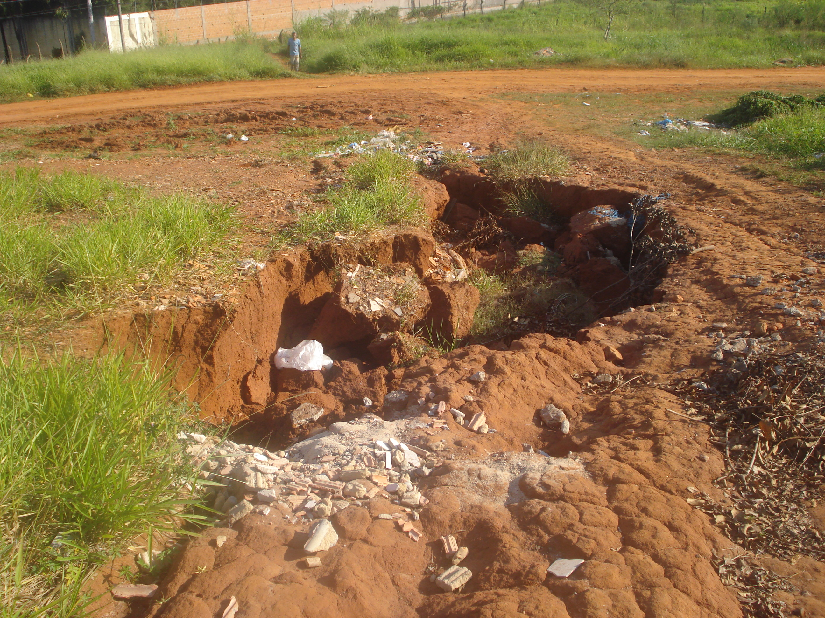
“Quanto à possibilidade de manutenção e pavimentação no inicio da Rua Wilcon Pereira, no Bairro Jardim Paraíso, pois existe uma grande e profunda erosão com cano de água amostra”.
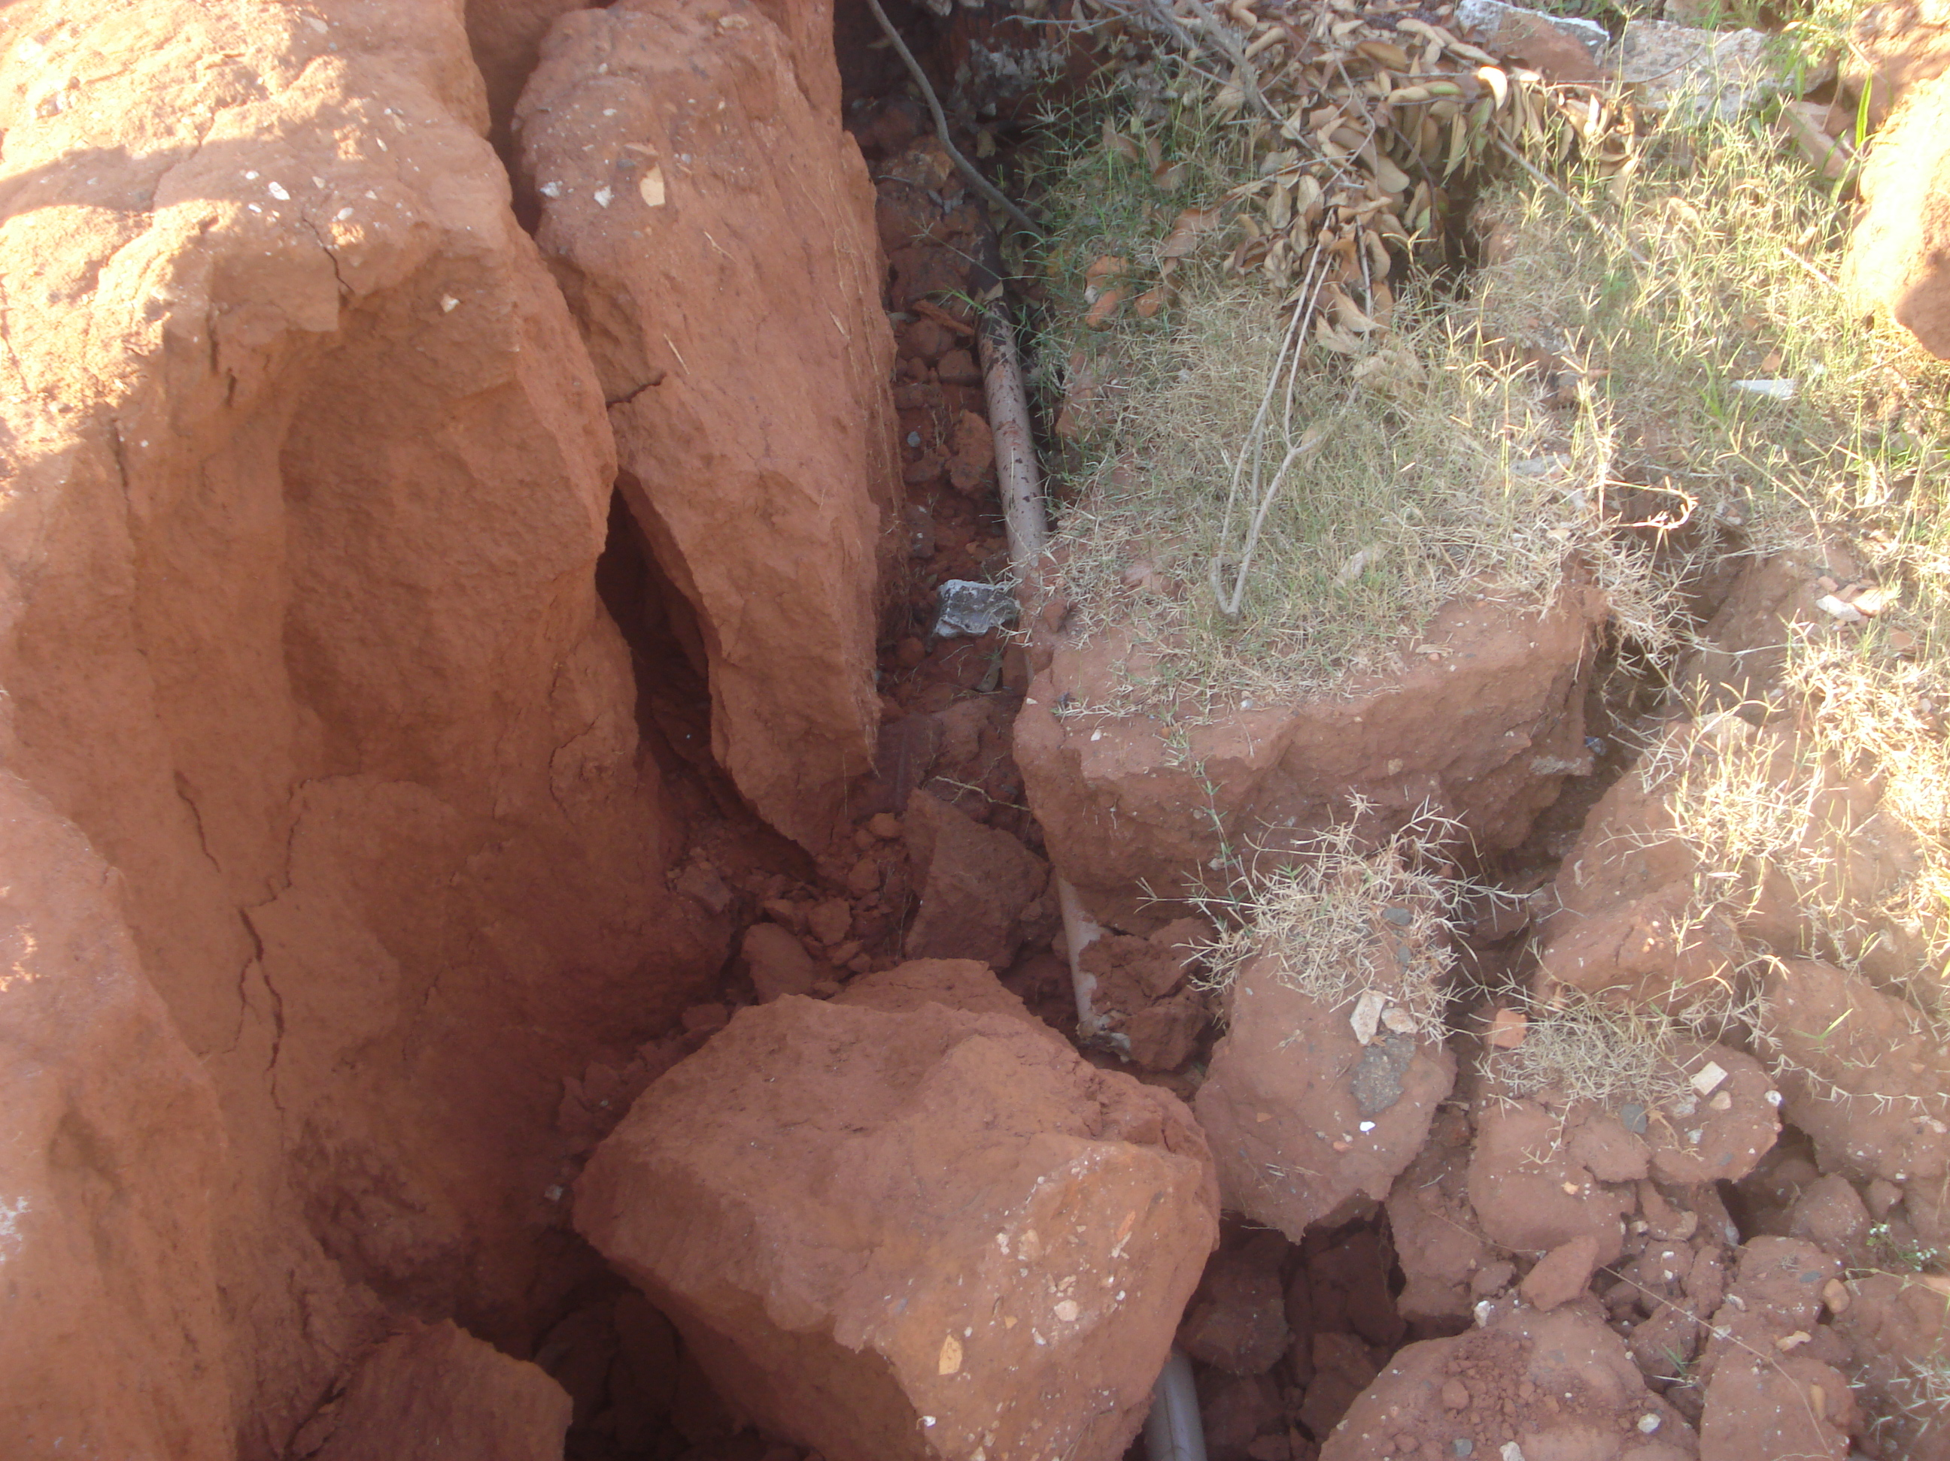
29/4/2009

